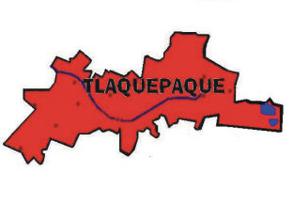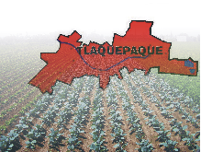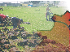
Consejo Municipal de Desarrollo Rural
Sustentable de San Pedro Tlaquepaque, Jal.

De conformidad con los artículos 24, 25 párrafo III, 26 y 29 de la Ley de Desarrollo Rural Sustentable y los Artículos 10, 11, 12, 13, y 14 del Reglamento Interno del Consejo Municipal de Desarrollo Rural Sustentable de San Pedro Tlaquepaque, se convoca a la 14ª. Reunión Ordinaria de la Administración
2018-2021 del Consejo Municipal de Desarrollo Rural Sustentable de San Pedro Tlaquepaque, Jal., en la Casa Ejidal de San Sebastianito, San Pedro Tlaquepaque, Jal., el día 13 de Octubre del 2020, iniciando a las 12:00 horas la Reunión se realizará bajo el siguiente Orden del Día:

1.- Bienvenida.
2.- Asistencia y verificación de Quorum legal y Declaratoria de validez de la asamblea.
3.- Lectura del acta anterior y seguimiento de acuerdos y en su caso su aprobación.
4.- Informe de la Dirección de Desarrollo Agropecuario:
- Informe del apoyo Programa de Mejoramiento y Conservación de suelos agrícolas 2019.
- Presentación de Programas Operativos Anuales de la Dirección de Desarrollo Agropecuario 2021 para su análisis.
5.-Participación de las Instituciones, de los Consejeros, uso de la voz y por escrito, de las necesidades y planteamientos de los Ejidos, Asociaciones y Cadenas Productivas de Especies Menores, de Acuacultura, Bovinos Leche, Bovinos carne, Granos alimentación humana, Hortícola y Frutícola (un minuto cada uno).
6.- Clausura de asamblea.

En caso de no reunirse el quorum legal en la Reunión a la hora estipulada en esta convocatoria, se señalará a las 12:15 hrs. del mismo día martes de del 2020, para que tenga verificativo la Reunión Ordinaria en segunda Convocatoria, misma que se llevará a cabo con los Consejeros que se encuentren presentes y los acuerdos tomados serán acatados por el total de sus integrantes.

A T E N T A M E N T E,
SAN PEDRO TLAQUEPAQUE, JAL., A 05 DE OCTUBRE DEL 2020.

DR. SALVADOR NÚÑEZ CÁRDENAS
SECRETARIO TÉCNICO DEL CONSEJO MUNICIPAL
DE DESARROLLO RURAL SUSTENTABLE DE
SAN PEDRO TLAQUEPAQUE, JAL.

C.c.p. Archivo

González Gallo # 52, Toluquilla, San Pedro Tlaquepaque, Jal. Tel. 33 36 01 01 19 y 33 36 01 14 05

